115年智慧行動商務系統開發班第1期
資料庫應用與開發實務學習評量
評量編號 | 2-3
評量主題 | SQL語法及T-SQL程式設計 | 實施時間 | 2026/7/22
評量形式 | 作業紀錄 | 評量日期 | 2026/8/3
評量目的 | 評定學員是否具備下列能力：  - 撰寫各種SQL DML、SQL DDL語法之能力。  - 使用T-SQL語言撰寫出Database、Table、Stored Procedure、Function等物件之能力。
評量說明 | 請先用題目給的原始資料來源檔建立指定之資料庫後，完成以下任務。  任務一：依據題目要求，撰寫相對應的SQL DML Script。  任務二：依據題目要求，撰寫相對應的合併查詢及子查詢SQL Script。  任務三：依據題目要求，撰寫SQL DDL Script。  任務四：依據題目要求，撰寫預存程序(Stored Procedure)。  任務五：依據題目要求，撰寫自訂函數(Function)。
提交要求 | 繳交時請以FTP上傳本作業文件檔及SQL Script原始檔各一份，SQL Script的副檔名請存為 .sql，並將所有檔案放置於「完成結果檔」資料夾內，資料夾名稱請用兩碼學號與姓名，例如1號王小明，資料夾請命名為「01王小明」。

座號：5 姓名：吳宗鴻
請利用Northwind.sql的檔案建立本評量要使用的資料庫Northwind
任務一：依據題目要求，撰寫相對應的SQL DML Script。
利用Northwind資料庫，寫出可以查出下列資料的SQL DML語法
- 基本查詢
- 在【員工】資料表中找出所有在1993年(含)以後到職的資料。
select * from Employees
where HireDate>='1993-1-1'

- 在【訂單】資料表找出送貨郵遞區號為44087與05022及82520的資料。
select * from Orders
where ShipPostalCode in ('44087','05022','82520')

- 在【產品】資料表中找出庫存量最多的前6名資料記錄。
select top 6 with ties * from Products order by UnitsInStock desc

- 在【訂單】資料表中找出尚未有送貨日期的記錄資料。
select * from Orders where ShippedDate is null

- 在【訂單明細】資料表中找出訂購的產品數量介於20~40件的資料記錄。
select * from OrderDetails where Quantity between 20 and 40

(二) 統計查詢
- 計算【產品】資料表中類別號為2的產品資料平均單價。
select AVG(UnitPrice) as AveragePrice from Products where CategoryID='2' group by CategoryID

- 在【產品】資料表中找出庫存量小於安全存量，且尚未進行採購的產品資料記錄。
select * from Products where UnitsInStock+UnitsOnOrder<ReorderLevel

- 在【訂單明細】資料表找出訂單中包含超過5種產品的資料記錄。
select orderid,count(ProductID) as ItemsSold from OrderDetails group by OrderID having count(productid)>=5

- 在【訂單明細】資料表中顯示出訂單號碼10263所有產品的價格小計。
select *,round(UnitPrice*Quantity*(1-Discount),2) as SellingPrice from OrderDetails where OrderID='10263'

- 利用【產品】資料表資料，統計出每一個供應商各提供了幾樣產品。
select SupplierID,count(ProductID) as ProductsProvided from Products group by SupplierID

- 利用【訂單明細】資料表資料，統計出各項商品的平均單價與平均銷售數量，並列出平均銷售數量大於10的資料，且將資料依產品編號由小到大排序。
select ProductID,avg(UnitPrice) as AveragePrice,avg(Quantity) as AverageQuantity
from OrderDetails
group by ProductID
having avg(Quantity)>=10
order by ProductID

任務二：依據題目要求，撰寫相對應的合併查詢及子查詢SQL Script。
利用Northwind資料庫，寫出可以查出下列資料的SQL DML語法
1.請試寫一合併查詢，查詢出訂購日期落在1996年7月並指定送貨公司為「United Package」的有訂單之訂貨明細資料，並列出訂單號碼、產品類別名稱、產品名稱、產品訂購單價、產品訂購數量、產品價錢小計、客戶編號、客戶名稱、收貨人名字、訂購日期、處理訂單員工的姓名、貨運公司、供應商名稱等資料項目，其中產品價錢小計請以四捨五入計算至整數位。
SELECT OrderDetails.OrderID, Categories.CategoryName, Products.ProductName, OrderDetails.UnitPrice, OrderDetails.Quantity,round(OrderDetails.UnitPrice*OrderDetails.Quantity*(1-OrderDetails.Discount),0) as SubTotal,Customers.CustomerID,
Customers.CompanyName, Customers.ContactName, Orders.OrderDate, Employees.LastName, Employees.FirstName, Shippers.CompanyName AS Expr1,
Suppliers.CompanyName AS Expr2
FROM Orders INNER JOIN
OrderDetails ON Orders.OrderID = OrderDetails.OrderID INNER JOIN
Products ON OrderDetails.ProductID = Products.ProductID INNER JOIN
Categories ON Products.CategoryID = Categories.CategoryID INNER JOIN
Customers ON Orders.CustomerID = Customers.CustomerID INNER JOIN
Shippers ON Orders.ShipVia = Shippers.ShipperID INNER JOIN
Suppliers ON Products.SupplierID = Suppliers.SupplierID INNER JOIN
Employees ON Orders.EmployeeID = Employees.EmployeeID
where orders.OrderDate between '1996-7-1' and '1996-7-31' and shippers.CompanyName='United Package'

3. 請利用in運算子配合子查詢式，查詢哪些員工有處理過訂單，並列出員工的員工編號、姓名、職稱、內部分機號碼、附註欄位。
select EmployeeID,LastName,FirstName,Title,Extension,Notes from Employees
where EmployeeID in(select distinct employeeid from orders)

4. 請合併查詢與子查詢兩種寫法，列出1998年度所有被訂購過的產品資料，並列出產品的所有欄位，且依產品編號由小到大排序。(寫合併查詢時不得用任何子查詢式，寫子查詢時不得用任何合併查詢式)
合併查詢：
SELECT distinct Products.*
FROM Orders INNER JOIN
OrderDetails ON Orders.OrderID = OrderDetails.OrderID INNER JOIN
Products ON OrderDetails.ProductID = Products.ProductID
where orders.OrderDate between '1998-1-1' and '1998-12-31'
order by ProductID

子查詢：
select * from Products
where ProductID in
(select distinct ProductID from OrderDetails where OrderID in
(select OrderID from Orders where OrderDate between '1998-1-1' and '1998-12-31'))
order by ProductID

任務三：依據題目要求，撰寫SQL DDL Script。
- 請寫出建立一個名為【MySchool】資料庫的SQL DDL Script。
DDL Script：
create database MySchool

- 請參考ER圖及下列資料表規格，寫出相對應之SQL DDL Script，使其可於【MySchool】資料庫中建立這些資料表。
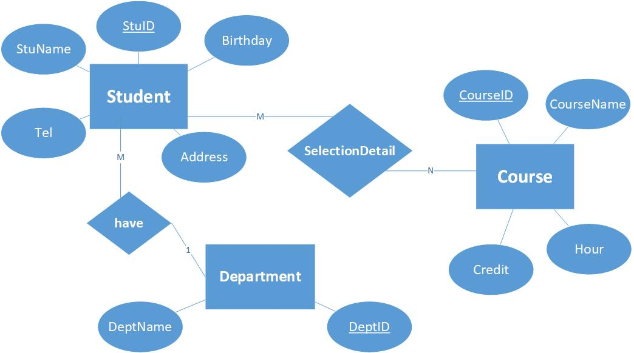
【Student】資料表
欄位 | 資料型態 |  | 長度 |  | 是否null | 鍵值 | 備註
StuID | nchar |  | 10 |  | N | P.K | S113518001
StuName | nvarchar |  | 20 |  | N
Tel | nvarchar |  | 20 |  | N
Address | nvarchar |  | 100 |  | Y
Birthday | datetime |  | － |  | Y |  | 2000-4-8
DeptID |  | nchar | 1 | N |  | F.K | Ref. Department.DeptID
DDL Script：
create table Student
(
StuID nchar(10) not null primary key,
StuName nvarchar(20) not null,
Tel nvarchar(20) not null,
[Address] nvarchar(100),
Birthday datetime,
DeptID nchar(1) not null foreign key references Department(DeptID)
)

【Course】資料表
欄位 | 資料型態 | 長度 | 是否null | 鍵值 | 備註
CourseID | nchar | 5 | N | P.K
CourseName | nvarchar | 30 | N
Credit | int | － | N |  | Default 0
Hour | int | － | N |  | Default 2
DeptID | nchar | 1 | N | F.K | Ref. Department.DeptID
DDL Script：
create table Course
(
CourseID nchar(5) not null primary key,
CourseName nvarchar(30) not null,
Credit int not null default 0,
[Hour] int not null default 2
)

【SelectionDetail】資料表
欄位 | 資料型態 | 長度 | 是否null | 鍵值 | 備註
StuID | nchar | 10 | N | P.F.K | ref. Student.StuID
CourseID | nchar | 5 | N | P.F.K | ref. Course.CourseID
Year | int | － | N |  | Default (Year(Getdate()))
Term | tinyint | － | N
Score | int | － | N |  | Default 0
DDL Script：
create table SelectionDetail
(
StuID nchar(10) not null,
CourseID nchar(5) not null,
[Year] int not null default year(getdate()),
Term tinyint not null,
Score int not null default 0,
primary key(StuID,CourseID),
foreign key (CourseID) references Course(CourseID),
foreign key (StuID) references Student(StuID)
)

【Department】資料表
欄位 | 資料型態 | 長度 | 是否null | 鍵值 | 備註
DeptID | nchar | 1 | N | P.K | A-Z
DeptName | nvarchar | 30 | N | U.Q
DDL Script：
create table Department
(
DeptID nchar(1) not null primary key check(DeptID like '[A-Z]'),
DeptName nvarchar(30) not null unique
)

任務四：依據題目要求，撰寫預存程序(Stored Procedure)
請利用任務三所建立的【MySchool】資料庫，建立一個名為「InsertDeptmentData」的預存程序，新增科系資料時必須呼叫執行此預存程序進行資料新增。
- 預存程序內需檢查科系代碼(DeptID)及科系名稱(DeptName)是否已在資料庫中。
- 若欲新增的資料值檢查到已被使用，則輸出對應的錯誤訊息且不進行Insert動作。
- 若欲新增的資料值皆未被使用，則進行Insert動作將資料寫入資料庫。

程式碼：
create proc InsertDepartmentData
@DeptID nchar(1), @DeptName nvarchar(30)
as
begin
if exists (select 1 from Department where DeptID=@DeptID)
begin
print 'DeptID repeated, choose another ID'
return
end
if exists (select 1 from Department where DeptName=@DeptName)
begin
print 'DeptName repeated, choose another Name'
return
end
insert into Department values(@DeptID,@DeptName)

end

任務五：依據題目要求，撰寫自訂函數(Function)
請利用任務三所建立的【MySchool】資料庫，建立一個名為「getCourseID」的自訂函數，其功能為新增課程資料時可呼叫此函數自動取得一個新的課程編號。CourseID的編碼規則為英文字母C加上開課科系代碼再加上3碼流水號。(例如科系代碼為G開的第123門課程，CourseID為CG123，科系代碼為B開的第1門課程，CourseID為CB001)。

程式碼：
create function getCourseID(@DeptID nchar(1))
returns nchar(5)
as
begin
declare @courseID nchar(5)
select top 1 @courseID=CourseID from Course where right(left(CourseID,2),1)=@DeptID order by CourseID desc
if @courseID is null
set @courseID = 'C' + @DeptID + '001'
else
set @courseID = 'C' + @DeptID + FORMAT(right(@courseID,3) + 1 ,'000')
return @courseID
end

